*Актуальні проблеми фізичного виховання різних верств населення. Харків: ХДАФК, 2021*

ВИКОРИСТАННЯ ПЛАТФОРМ ZOOM ТА GOOGLE CLASSROOM ДЛЯ ПРОВЕДЕННЯ ЗАНЯТЬ СПОРТИВНО-ПЕДАГОГІЧНОЇ СПРЯМОВАНОСТІ

Шестерова Людмила, Пятницька Дар’я

*Комунальний заклад «Харківська гуманітарно-педагогічна академія» Харківської обласної ради, Харків*

**Анотація.** Стаття присвячена висвітленню сутності та значущості використання інтернет-платформ для покращення викладання навчального матеріалу під час дистанційного навчання. Проаналізовано досвід використання платформ ZOOM та GOOGLE CLASSROOM на заняттях зі спортивно- педагогічних дисциплін. Виявлено позитивні сторони і недоліки проведення таких занять.

**Ключові слова:** інтернет-платформа, дистанційне навчання, студенти.

**Вступ.** Пандемія «COVID-19» сильно вплинула на життя людства, зокрема українців. Негативні наслідки вимушених карантинних обмежень торкнулися і закладів вищої освіти. Викладачі і студенти повинні були освоювати ІТ-технології і переводити навчання на інтеренет-платформи для успішного спілкування поза межами навчальних закладів. Для вирішення завдань навчання необхідно висвітлити позитивні і негативні сторони, завдяки чому навчання у віддаленому режимі буде найбільш продуктивним.

**Мета дослідження:** виявити ефективність використання платформ ZOOM та GOOGLE CLASSROOM для проведення занять зі спортивно- педагогічних дисциплін.

Завдання дослідження:

1. Здійснити аналіз науково-методичну літературу щодо використання хмарних сервісів під час навчання.

*Шестерова Людмила, Пятницька Дар’я. Використання платформ ZOOM та GOOGLE CLASSROOM для проведення занять спортивно-педагогічної спрямованості*

1. Визначити позитивні та негативні сторони використання платформ ZOOM та GOOGLE CLASSROOM під час проведення занять зі спортивно- педагогічних дисциплін.

**Матеріал і методи дослідження.** Дослідження проводилося на базі Комунального закладу «Харківська гуманітарно-педагогічна академія» Харківської обласної ради. Лекції та практичні заняття адаптувалися до організації навчання на платформах ZOOM та GOOGLE CLASSROOM.

Для вирішення поставлених завдань були використані наступні *методи дослідження*: теоретичний аналіз та узагальнення науково-методичної літератури та педагогічне спостереження.

**Результати дослідження та їх обговорення.** Організація освіти на відстані не є новою, вже давно у всьому світі надається інформація у вигляді семінарів, он-лайн курсів, консультацій та ін. Проблема дистанційного навчання привертала увагу фахівців України ще на початку та всередині 20-х років теперішнього століття. Це було пов’язано насамперед із впровадженням в систему освіти України Болонського процесу [1, 4]. Л. В. Ігнатюк [3], О. Д. Войчишин, В. Г. Дяків, З. М. Копичинська [2] наголошують, що комп’ютеризація, нові інформаційні технології, телекомунікації дають змогу перевести навчання на відстані на якісно новий рівень. Особливо важливо це зараз, під час карантину, коли рекомендується обмежити проведення масових заходів, зокрема навчально-виховного процесу. Саме тому потрібно замислитися про спосіб надання якісних освітніх послуг.

Однією з проблем, що виникли у зв’язку з цим, є недостатній рівень володіння викладачами і студентами ІТ-технологіями. Для ефективного здійснення навчання необхідні платформи, які будуть зручними і легкими у використанні, а також забезпечать високу продуктивність навчання і контролю за роботою студентів, враховуючи всі чинники для успішного засвоєння лекційного, а головне, практичного матеріалу.

Під час проведення практичних занять зі спортивно-педагогічних дисциплін викладач повинен враховувати, що студентам слід рухатися, а

*Актуальні проблеми фізичного виховання різних верств населення. Харків: ХДАФК, 2021* контролювати їх, дивлячись на дисплей, дуже складно. Також слід пам’ятати, що багато студентів беруть участь у заняттях, використовуючи для цього мобільні телефони, тобто не можуть далеко відійти від екранів, що пов’язано з необхідністю повторювати вправи за викладачем. Викладачеві необхідно продумати, як виправляти помилки, спілкуватися і консультувати студентів у разі потреби. Для перевірки наших передбачень щодо якості он-лайн навчання було обрано дві платформи, що гармонійно доповнюють одна одну, ZOOM та GOOGLE CLASSROOM.

Платформа ZOOM досить зручна у використанні, її легко встановити і на персональний комп’ютер, і на смартфон, і на планшет. Конференцію можна запланувати один раз для кожної групи. Маючи коди доступу, керівництво закладу може вільно заходити на заняття і здійснювати моніторинг щодо якості проведення занять та відвідування їх студентами. Ця платформа ідеально підходить для проведення лекцій. Особливо позитивною її функцією є

«демонстрація екрану», де можна без зайвих зусиль показати презентацію, навчальне відео, вивести на екран домашнє завдання і провести розбір помилок. (рис 1.)

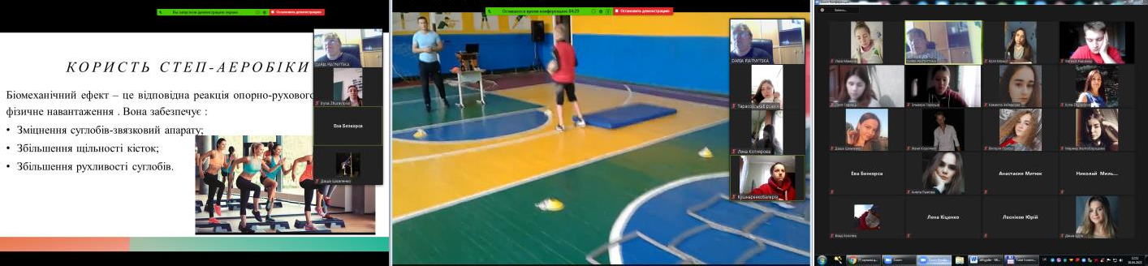

Рис. 1 Демонстрація екрана під час навчання

Позитивною стороною взаємозв’язку у використанні двох платформ є той факт, що при бажанні можна записати лекцію і виставити її в GOOGLE CLASSROOM для студентів, які пропустили заняття. Використання платформи є безкоштовним, що значно заощаджує бюджет ЗВО.

*Шестерова Людмила, Пятницька Дар’я. Використання платформ ZOOM та GOOGLE CLASSROOM для проведення занять спортивно-педагогічної спрямованості*

Для зворотного зв’язку та прийому домашніх завдань зручною є платформа GOOGLE CLASSROOM. Вона гарно пристосована для того, щоб виставляти домашні завдання, підручники, методичні рекомендації та відео для повторення і допомоги при виконанні цих завдань. Можна складати тестові завдання, які автоматично перевіряються і оцінюються. Для зручності викладача ведеться своєрідний журнал, де можна побачити оцінки в балах, які отримали здобувачі освіти (рис. 2).

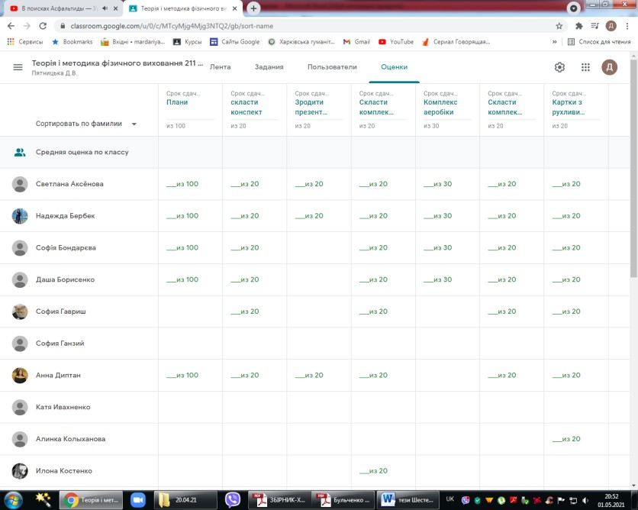

Рис. 2. Журнал оцінок в GOOGLE CLASSROOM

Наряду з позитивними сторонами використання вище зазначених платформ викладачі відмічають і деякі незручності:

* безкоштовний час, який можна використовувати на платформі ZOOM лише 40 хвилин і в середині пари необхідно витрачати час на те, щоб знов її підключити;
* робота на он-лайн платформах вимагає перегляду організації занять, що пов’язане з додатковою витратою часу на підготовку до них (підготовка презентацій, пошук відео в Інтернеті, зйомка і монтаж їх самостійно);
* дистанційне навчання викликає велике навантаження на очі, що пов’язано зі збільшенням часу роботи за комп’ютером (для підготовки до одного заняття викладач витрачає 2-3 годин);

*Актуальні проблеми фізичного виховання різних верств населення. Харків: ХДАФК, 2021*

* недостатньо якісний Інтернет-зв’язок, що призводить до збоїв під час показу відео. Для уникнення цього на практичних заняттях, відео можна заздалегідь виставляти в GOOGLE CLASSROOM, щоб студенти могли завантажити його на власні носії і, вмикаючи свої гаджети, займатися у прямому ефірі;
* під час проведення практичних занять важко слідкувати за всією групою одночасно та виправляти помилки.

Спостереження викладачів кафедри свідчать про можливість проводити таким чином практичні заняття з деяких видів аеробіки, гімнастики, легкої атлетики, але дуже важко – зі спортивних ігор. На заняттях зі спортивних ігор можна пропонувати виконання лише вправ загальної і спеціальної фізичної підготовки. Відпрацювання технічних, а тим більш тактичних прийомів, майже неможливе.

Висновки.

1. Аналіз літературних джерел свідчить про наявність великою кількості наробіток у використанні хмарних серверів як для передачі інформації, так і в освітньому процесі. Разом з тим дистанційне навчання з дисциплін спортивно-педагогічної спрямованості розроблено недостатньо і потребує ретельного перегляду організації занять.
2. Позитивними рисами використання хмарних сервісів під час дистанційного навчання є: поширення можливості для успішного навчання студентів, в тому числі, у використанні наочного методу на лекціях та практичних заняттях; можливість займатися не виходячи з дому, що запобігає поширенню захворіння на корона-вірус; надає можливість студентам проявити свої здібності в самостійній роботі.
3. Робота на платформах ZOOM та GOOGLE CLASSROOM дозволила виявити деякі недоліки: не всі заняття зі спортивно-педагогічних дисциплін зручно проводити он-лайн, зокрема спортивні ігри; підготовка до занять потребує більш, ніж зазвичай часу; велике навантаження на зоровий аналізатор.

*Шестерова Людмила, Пятницька Дар’я. Використання платформ ZOOM та GOOGLE CLASSROOM для проведення занять спортивно-педагогічної спрямованості*

1. У зв’язку з вище викладеним можна рекомендувати в разі продовження карантину у зв’язку із епідеміологічною ситуацією і в наступному навчальному році, переглянути графік учбового процесу і перенести практичні заняття зі спортивно-педагогічних дисциплін на теплі місяці, щоб їх можна було проводити на вулиці з мінімальним ризиком захворювання.

**Перспективи подальших досліджень** полягають у пошуку шляхів для усунення недоліків і незручностей під час дистанційного проведення занять спортивно-педагогічної спрямованості.

Список використаної літератури

1. Адамова І., Головачук Т. Дистанційне навчання: сучасний погляд на переваги та проблеми. Витоки педагогічної майстерності. 2012. Вип. 10. С. 3–6
2. Войчишин О. Д., Дяків В. Г., Копичинська З. М. Методологія використання хмарних сервісів: виклики, знахідки, перспективи Досвід учителів України з використання хмарних сервісів у системі загальної середньої освіти: збірник наукових праць / за заг. ред. С. Г. Литвинової. К.: Компринт, 2016. С. 97–115.
3. Ігнатюк Л. В. Використання хмарних сервісів у період довготривалого карантину. Досвід учителів України з використання хмарних сервісів у системі загальної середньої освіти: збірник наукових праць / за заг. ред. С. Г. Литвинової. К.: Компринт, 2016. С. 66–69.
4. Штихно Л. В. Дистанційне навчання як перспективний напрям розвитку сучасної освіти. Молодий вчений. 2016. № 6(33). С. 489–492.